**ОТЧЕТ**

о проведении недели математики

в МБОУ «Поповская ООШ» Боковского района

2021-2022 учебный год

Развитие интереса к предмету – одна из основных задач, стоящих перед учителем. Некоторым учащимся вполне достаточно радости, получаемой от решения задачи, примера, чтобы появился интерес к математике. Но есть ученики (причем их большинство), у которых вызвать интерес к предмету можно лишь с помощью дополнительной работы. Поэтому необходима внеклассная работа по предмету, проводимая во внеурочное время. Формы проведения могут быть достаточно разнообразными: это и кружки, экскурсии, викторины, конкурсы на лучшую математическую сказку, задачу, выпуск газет и многое другое.

Предметная неделя математики в школе проходила с 31 января по 4 февраля 2022 года в сроки, согласно утвержденному графику. В ней приняли участие ученики 5 - 9 классов.

Неделя математики в текущем учебном году проводилась по следующему плану:

|  |  |  |
| --- | --- | --- |
| *День недели* | *Класс* | *Мероприятие* |
| Понедельник  31 января | 5-9 классы  7 класс | Открытие недели математики.  Участие в дистанционной олимпиаде  «Математика и спорт» |
| Вторник  1 февраля | 5,6 класс | «Математика в природе» |
| Среда  2 февраля | 5-9 классы | Кинолекторий «Жизнь замечательных ученых-математиков» |
| Четверг  3 февраля | 8, 9 классы | «Математика в профессиях» |
| Пятница  4 февраля | 5-9 классы | «Математика и музыка»  Подведение итогов Недели математики |

**Цели предметной недели:**

— повышение уровня естественно-научного развития учащихся, расширение их кругозора;

— воспитание самостоятельности мышления, упорства в достижении цели, чувства ответственности за свою работу.

**Задачи предметной недели:**

— вовлекать учащихся в самостоятельную творческую деятельность;

— выявить учащихся, которые обладают творческими способностями, стремятся к углубленному изучению математики;

- совершенствовать профессиональное мастерство педагогов в процессе подготовки и проведения внеклассных мероприятий.

В 5-6 классах ребятам предложено занятие «Математика в природе», на котором рассматривались примеры симметрии в растительном и животном мире. Помимо этого, в 5 классе проведена математическая игра.

Ребята 7 класса узнали о тесной взаимосвязи математики и спорта, о том, что в основе достижения спортивных побед зачастую лежат математические расчеты и формулы.

8-миклассники и 9-тиклассники еще раз задумались о необходимости изучать математику с целью овладения в будущем любимой профессией. Наряду с этим, школьники приняли участие в «Уроке цифры» онлайн, получив за участие сертификаты.

Победители и призеры получили заслуженные награды.

Все желающие могли принять участие в дистанционной олимпиаде по математике на сайте Инфоурок.

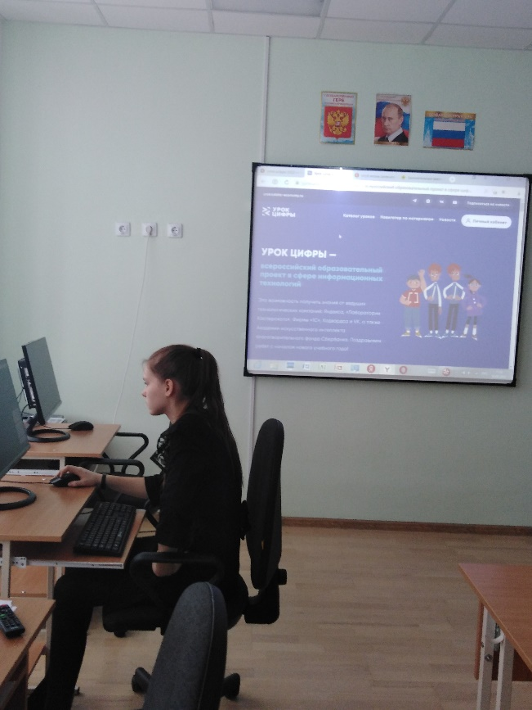 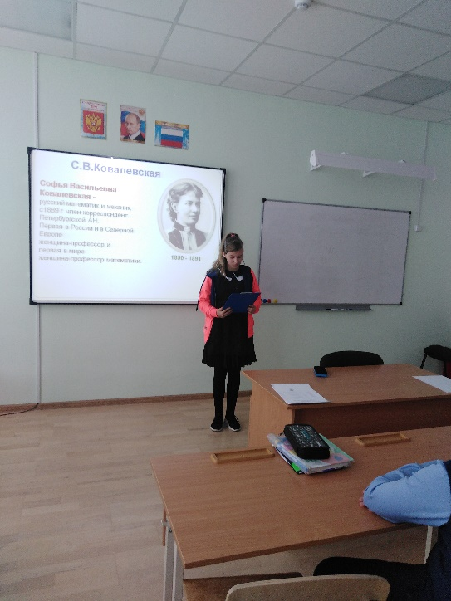

Намеченные цели и задачи предметной недели достигнуты, благодаря чёткому и своевременному планированию, активности ребят и их заинтересованности.  Можно с уверенностью сказать, что предметная неделя математики прошла в атмосфере творчества, сотрудничества учеников и  учителей.

Учитель математики: _____________________Н.П.Обухова